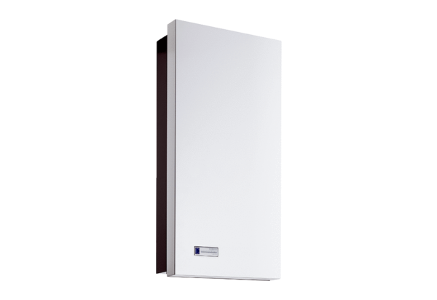Zestaw montażowy do wbudowania Duo ZO-SEOpakowanie jednostkowe: 2 x G3Asortyment: K
Numer artykułu: 0095.0561Producent: MAICO

